BRAINBOX
El objetivo del juego es observar atentamente una ilustración que está impresa en una tarjeta durante 10 segundos.
Luego, el dado decidirá qué pregunta de las 6 que hay en el dorso de la ilustración deberá contestar el jugador.
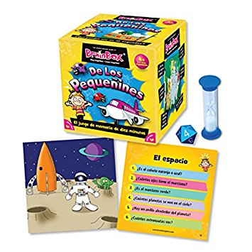
Brainbox es un bonito juego que estimula no solo la memoria visual y la capacidad de atención, sino la comprensión auditiva y la expresión verbal.

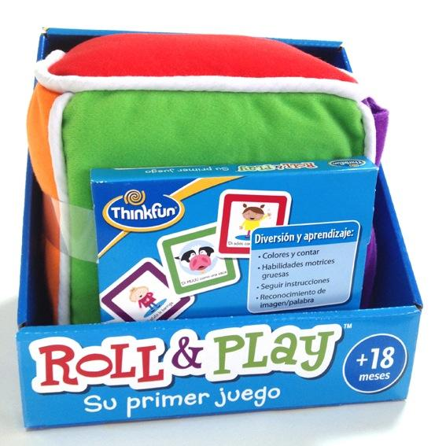
Roll & Play
Roll and Play es un juego diseñado específicamente para niños a partir de 18 meses. Para jugarlo, sólo tenéis que lanzar el dado de felpa y ver qué color ha salido. Elegid una carta de ese color y haced la sencilla actividad que diga: «Pon una cara alegre», «Haz muuu como una vaca»..
Está diseñado para que padres e hijos jueguen juntos y potencia el aprendizaje de colores, números y habilidades del lenguaje, correspondiéndose cada color a una categoría: emociones, partes del cuerpo, acciones, contar, colores y sonidos de animales.

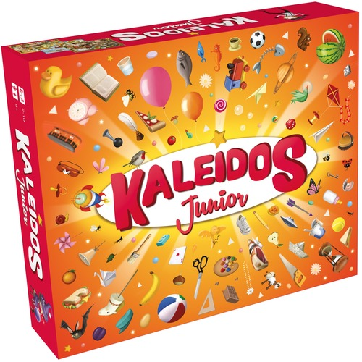
KALEIDOS JUNIOR

El objetivo del juego es encontrar el mayor número de palabras dentro de unas imágenes que contienen una cantidad increíble de palabras ocultas. Se puede jugar de diferentes maneras dependiendo de la edad de los y las peques.
- Para los más pequeños. Colocar las fichas sobre los objetos que corresponden a la categoría seleccionada: hechos de papel, objetos cortantes, cosas que se pueden comer...
- Para niños algo mayores que empiezan con la lectura. Colocar las fichas sobre los objetos que comienzan con la letra de los objetos seleccionada...
- Para los mayores. Anotar en una hoja de papel el nombre de los objetos que veas y que empiezan por la letra seleccionada...

